Lecture 10
Speech Perception
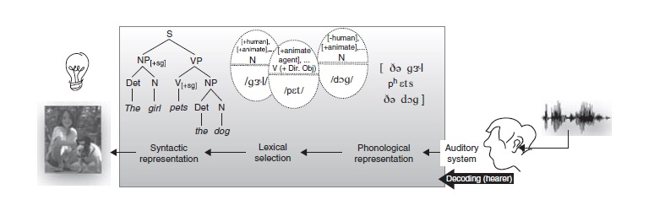

Perceiving Speech
إدراك الكلام: [التلقي] ..~
- The phonemic inventory and speech perception:
المخزون السمعي (الصوتي) وإدراك الكلام.
Knowledge of the phonemic inventory of a language is necessary for perception. This explains why is it easier for beginning language learners to understand material with subtitles.
معرفة المخزون الصوتي للغة ضروري للإدراك. وهذا يفسر لماذا يَسْهُل على متحدثين اللغة المبتدئين فهم المواد التي تحتوي على ترجمة [المقصود هنا الترجمة التي تكون بنفس اللغة المتحدث بها]
- Constructive speech perception:
إدراك الكلام البنائي
The perception system is constructive because it uses additional information to the signal, such as lip movement, in the perception of speech.
نظام تلقي وإدراك الكلام بنائي لأنه يستخدم معلومات إضافية على الإشارة، -مثل حركة الشفاه- في إدراك الكلام
* الإشارة هي الكلمة
المعنى: أننا في إدراك الكلام لا نعتمد فقط على صوت الكلمة

عمليات إدراك الكلام
عملية من الأسفل إلى الأعلى ، عملية من الأعلى إلى الأسفل

Bottom-up vs. top-down processing:

Bottom-up processing:
عملية من الأسفل إلى الأعلى
Using the acoustic signal (i.e. phonemes) to understand speech.
استخدام الإشارة السمعية [الصوتية] لفهم الكلام
مثل أن تسمع كلمة وتفهم معناها
Top-down information:
عملية من الأعلى إلى الأسفل
Using contextual information to understand speech.
استخدام المعلومات الضمنية لفهم الكلام
* شرح: كأن يتحدث شخص إليك لكن لا تستطيع تمييز كل الكلمات مع ذلك تفهم ما قال بسبب استدلالك لبقية الكلام من الكلمات التي سمعتها
(e.g. sandstorm.. “…. …. … windows”).
مثل: يوجد عاصفة ................ النوافذ
*شرح: تستطيع أن تفهم أن الشخص الذي يحادثك يطلب منك أن تغلق النوافذ مع أنك لم تسمع كل الكلمات التي قالها.

- Suprasegmental information in the signal:
معلومات إضافية على الإشارة
أقرب ترجمة لقيتها لكلمة suprasegmental

Variations in duration, pitch, stress, and amplitude (loudness) can affect speech perception. Compare: Trustee with trusty
الاختلافات في المدة التي قيل فيها الكلام، نبرة الصوت، حدة الصوت، و المدى [علو الصوت]. كل هذه الاختلافات تأثر على إدراك الكلام.
*شرح: تسطيع من نبرة صوت المتحدث أن تميز إذا كان غاضب منك، يسخر مما تقول، أو يسألك سؤال، ذلك لإنك استعملت المعلومات الإضافية لفهم الإشارة التي تلقيتها. أيضًا تستطيع التمييز بين الكلمات من خلال صوتها.
مثل: كلمة
Trusty: موثوق
Trustee: شخص أُوثق إليه شيءٍ ما

The Role of Orthography in perception (while reading):
دور الكتابة [الإملاء] في الإدراك (في حالة القراءة)

Orthography is the writing system of a language.
علم الإملاء: هو نظام الكتابة الخاص باللغة
Researchers have found that phonology and orthography play an important role in the perception of written texts.
وجد الباحثون أن علم الصوتيات وعلم الإملاء يلعب دورًا مهم في إدراك النص المكتوب
For example: French learners of English have difficulties identifying the phoneme /p/ in words like absurd than lapsus
مثال: متعلمين اللغة الانجليزية الفرنسيين يجدون صعوبة في تمييز الفونيم (الصوت) /p/ في كلمات مثل absurd أكثر من الكلمات مثل lapsus
← والله إني مدري وشو ☹ ما فهمت بس ترجمت عأي حال

Exercise

Knowledge of the phonemic inventory of a language is:
معرفة المخزون الصوتي للغة:
- Not necessary for perception
ليس ضروريًا للإدراك.
- Necessary for perception
ضروري للإدراك.
- Necessary for production
ضروريًا للنطق
- Both B and C
الإجابتين b + c

The answer is D

شرح الصورة:

